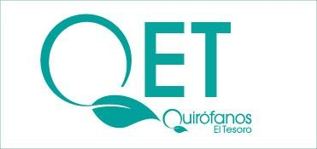

# QUIRÓFANOS EL TESORO S.A.S

900.618.986 – 5

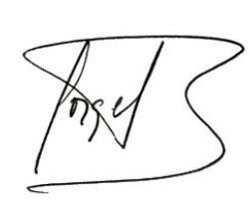

# HACE CONSTAR QUE

**ORTEGA FRANCO DIANA MILENA,** identificado (a) con cédula de ciudadanía No 39389035, labora en la empresa **QUIRÓFANOS EL TESORO S.A.S**. Desde el día 28 de octubre de 2018**,** en el cargo de AUXILIAR DE ENFERMERIA con un salario BASICO mensual de $2,185,784. Correspondiente a un contrato a término INDEFINIDO.

Esta constancia se expide a solicitud de la interesada, en la ciudad de Medellín, el 15 de noviembre de 2022.

Cordialmente,

# JORGE HUMBERTO RODRIGUEZ ORTIZ

Representante Legal

QET QUIRÒFANOS EL TESORO

CARRERA 25 A # 1 A SUR -45 CENTRO COMERCIAL EL

TESORO, TORRE MÈDICA 1 EL TESORO. 4º Y 5º PISO 1

[WWW.QUIROFANOSELTESORO.COM](http://www.quirofanoseltesoro.com/)

LÌNEAS ATENCIÒN: 4488057- (57) 314 695 54 41